Задание по дисциплине «Физическая культура»
- Выполнить тест, пройдя по ссылке https://multiurok.ru/tests/34525/

- Кто ещё не зарегистрировался, зарегистрироваться на сайте Всероссийского физкультурно-спортивного комплекса «Готов к труду и обороне» https://user.gto.ru/user/register
Когда вы зарегистрируетесь, вам будет присвоен УИН-номер.
Необходимо прислать данный номер на почту: daa@apt29.ru

Пример:
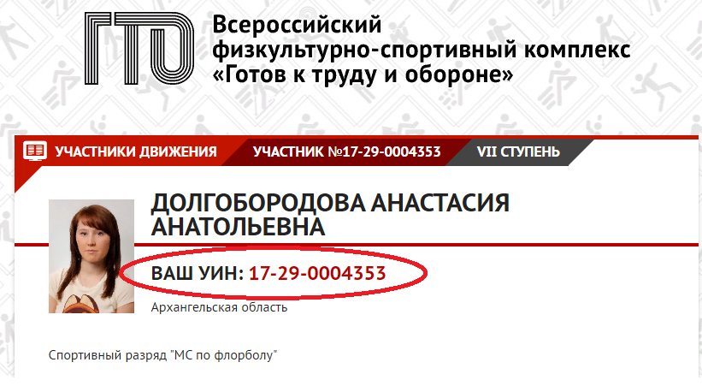
УИН-номер присылаем
на почту (daa@apt29.ru)
в срок до 30 декабря 2020 года включительно!!!

